BAISSE DE PRIX Canot de sauvetage
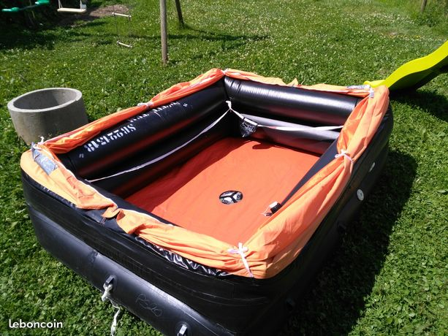
BAISSE DE PRIX Canot de sauvetage
3 photos disponibles
Mise en ligne le 29 décembre à 22:06
Jess

Prix 250 €

Ville Saint-André-des-Eaux 22630
Description :
canot de sauvetage jamais servi, parfait état
juste gonflé pour faire les photos

